|  |  |  |
| --- | --- | --- |
| *Classes de* ***Seconde 1, 4 et 7*** | **DEVOIR SURVEILLE DE** | Jeudi 12 janvier 2023 |
| ***NOM****:* | **MATHEMATIQUES** | Durée : 1 heure |
| **Prénom :** | **n° 3** | ***Calculatrice autorisée*** |

La qualité de la rédaction, la clarté d’expression et la précision des raisonnements entreront

pour une part importante dans l’appréciation des résultats.

Toutes les réponses devront être justifiées (sauf instruction contraire).

**Exercice 1 (8 point)**

**Partie 1 : QCM**

Entourer sans justifier la bonne réponse sur le sujet :

|  |  |  |  |
| --- | --- | --- | --- |
|  | **Réponse A** | **Réponse B** | **Réponse C** |
| L’intersection de $]-∞;3[$ et $]3;7]$ est : | $$]-∞;7]$$ | $$∅$$ | $$\{3\}$$ |
| Si $2<x<8$ et $5<y<9$ alors : |  |  |  |
| est égal à : | $$-π+4$$ | $$π+4$$ | $$π-4$$ |
| L’ensemble des solutions de l’inéquation $2x+\frac{7}{2}≥\frac{3}{2}-5x$ est : | $$]-∞;\frac{2}{7}]$$ | $$]-\frac{2}{7};+∞[$$ | $$[-\frac{2}{7};+∞[$$ |
| La réunion de $]-3;8]$ et $]7;20]$ est : | $$\left[-3;20\right]$$ | $$]7 ;8]$$ | $$]-3;20]$$ |
| L’ensemble des solutions de l’inéquation est : | $$[-2;3]$$ | $$[-1;5]$$ | $$]-1;5[$$ |
| L’ensemble des réels tels que $2<x≤5$ s’écrit aussi : | $$x∈\left[3;5\right]$$ | $$x∈]2;5[$$ | $$x∈]2;5]$$ |
| L’ensemble des réels tels que $x≤5$ s’écrit aussi : | $$x∈]-∞;5]$$ | $$x∈[5;+∞[$$ | $$x∈]-∞;-5[$$ |

**Partie 2 : Algorithmique**

On considère l’algorithme suivant

|  |
| --- |
| $x$ $2$ $y$ $3$ $z$ $x+y+x×y$ $y$ $z/2$ $x$ $x-y$ |

Compléter le tableau suivant en ajoutant autant de colonne que nécessaire pour déterminer la valeur des variables en fin d’algorithme.

|  |  |  |
| --- | --- | --- |
|  | Initialisation |  |
| $$x$$ |  |  |
| $$y$$ |  |  |
| $$z$$ |  |  |

**Exercice 2 (12 points)**

**Partie A**

Une patinoire propose deux tarifs.

Tarif A : Chaque entrée coûte 5,25€.

Tarif B : On paie un abonnement à l’année de 12€ et chaque entrée coûte alors 3,50€

1. Déterminer le prix à payer pour 5 entrées avec les deux tarifs.
2. Déterminer le prix à payer pour $x$ entrées avec les deux tarifs.
3. On cherche à déterminer à partir de combien d’entrées annuelles il vaut mieux prendre un abonnement. Donner une inéquation qui permet de modéliser la situation.
4. Résoudre l’inéquation et conclure.

**Partie B**

La patinoire est rectangulaire et mesure 60 mètres de largeur et 100 mètres de longueur.

Le directeur souhaite réserver une zone de la patinoire qui sera destinée aux jeunes enfants apprenant à patiner. Cette zone correspond au triangle SVR sur le schéma suivant :

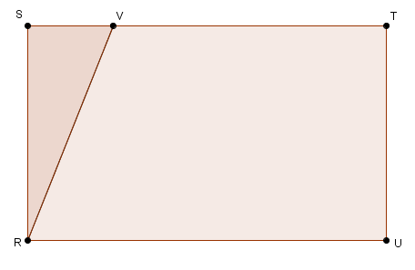

Le directeur souhaite placer le point V de telle sorte que la surface de l’espace réservé aux jeunes occupe un quart de la surface totale de la patinoire.

1. Donner une équation qui permet de déterminer la position du point V respectant la condition du directeur.
2. Résoudre cette équation et donner la longueur SV.

**Partie C**

Pendant la période d’installation de la fête foraine dans la ville le directeur a proposé aux forains d’installer un stand de confiserie sur la patinoire.

Les forains savent déjà que le stand aura une forme rectangulaire et sera positionné de la manière suivante sur la patinoire :

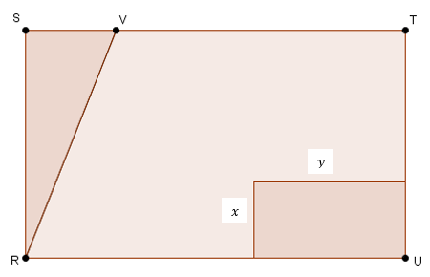

Les forains pensent choisir le stand de manière à avoir $2<x<3$ et $4<y<5$.

1. La zone devra être entièrement entourée de guirlandes lumineuses. Le directeur souhaite savoir s’il dispose de suffisamment de guirlandes pour faire face à toutes les possibilités.

Déterminer un encadrement du périmètre du stand de confiserie.

1. Le directeur devra également poser des tapis sur le stand pour le confort des forains qui viendront vendre les confiseries. Déterminer l’aire maximum du stand afin qu’il puisse s’assurer d’avoir suffisamment de tapis.